المستوى : 4 متوسط

المجال : المادة وتحولاتها

كفاءة المجال: - يوظف مفهومي الشاردة والمحاليل الشاردية لتفسير التفاعلات الكيميائية للمواد الشاردية
- يكتب معادلة التفاعل الكيميائي بالصيغ الشاردية

الوحدة التعليمية : تحاليل على الماء
مؤشرات الكفاءة : - يكشف تجريبيا عن بعض الشوارد في الماء

المكتسبات القبلية : المحلول المائي – الرموز الكيميائية – النواقل والعوازل

المراجع : الكتاب المدرسي – المنهاج – الوثيقة المرفقة

الوسائل التعليمية : ماء مقطر – ماء معدني – كواشف

الإشكالية :

المحتوى - المفاهيم | النشاطات المقترحة
شاردة الكلور : Cl⁻  شارد ةالكبريتات : SO₄²⁻  شاردة الكربونات : CO₃²⁻  الكشف باللهب  الكشف عن الشوارد المألوفة | 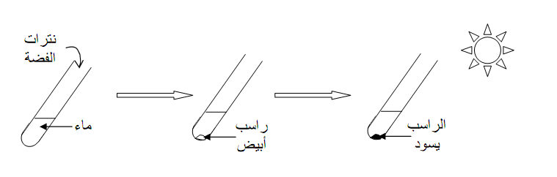  نتيجة :  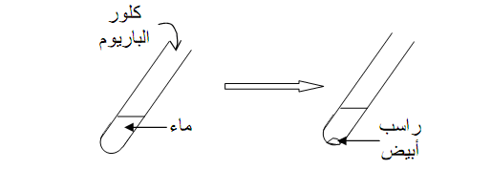  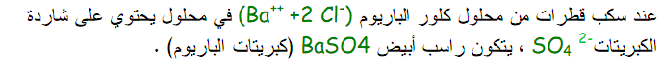  نتيجة :  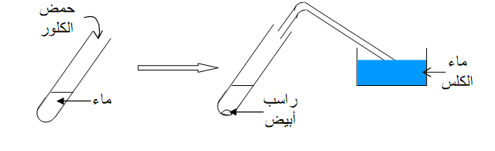  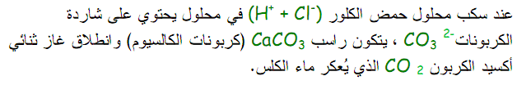  نتيجة :  بعد غمر السلك المعدني في المحلول وتعريضه للحرارة يتغير لون اللهب حسب الشاردة الموجودة في المحلول حيث :  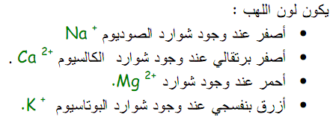  نكشف عن بعض الشوارد المألوفة بإضافة قطرات من محلول هيدروكسيد الصوديوم NaOH إلى المحلول فيتغير لون المحلول حسب الشاردة الموجودة فيه  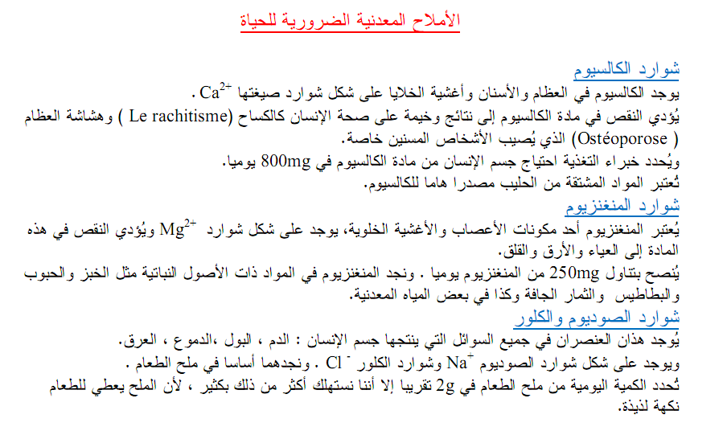
  اللون | أحمر أجوري | أخضر فاتح | أزرق | أبيض | أبيض
  الشاردة | Fe³⁺ | Fe²⁺ | Cu²⁺ | Zn²⁺ | Al³⁺

